2025
Tello Edu dron
Robomaster TT
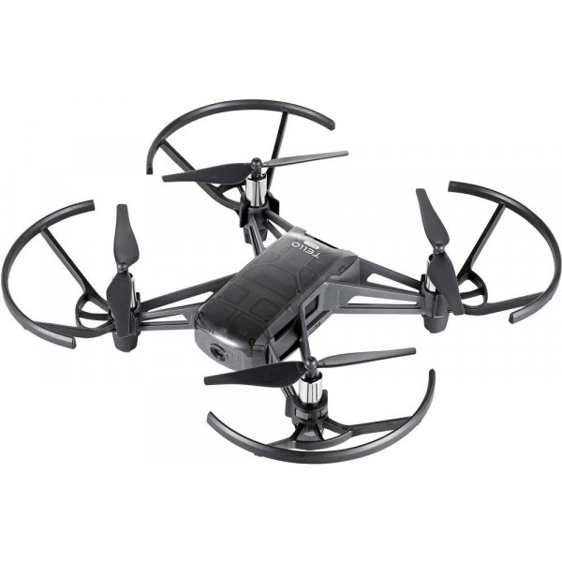
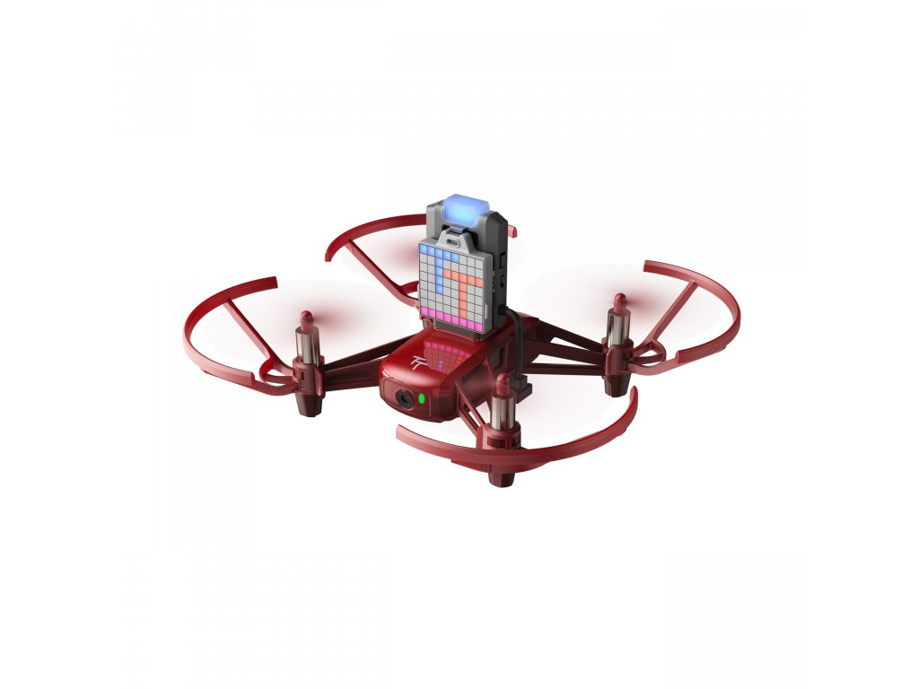
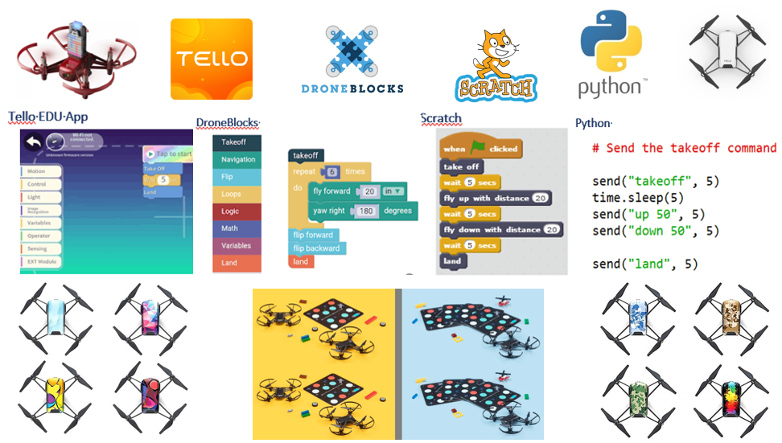
Zbierka úloh

Obsah
1. úloha 4
Blockly : 4
Python : 4
Video: 4
2. úloha 5
Blockly : 5
Python : 5
Video: 5
3. úloha 6
Blockly : 6
Python : 6
Video: 6
4. úloha 7
Blockly : 7
Python : 7
Video: 7
5. úloha 8
Blockly : 8
Python : 8
Video: 8
6. úloha 9
Blockly : 9
Python : 9
Video: 9
7. úloha 10
Blockly : 10
Python : 10
Video: 10
8. úloha 11
Blockly : 11
Python : 11
Video: 11
9. úloha 12
Blockly : 12
Python : 12
Video: 12
10. úloha 13
Blockly : 13
Python : 13
Video: 13
11. úloha 14
Blockly : 14
Python : 14
Video: 14
12. úloha 15
Blockly : 15
Python : 15
Video: 15
13. úloha 16
Blockly : 16
Python : 16
Video: 16
14. úloha 17
Blockly : 17
Python : 17
Video: 17
15. úloha 18
Blockly : 18
Python : 18
Video: 18
16. úloha 19
Blockly : 19
Python : 19
Video: 19
17. úloha 20
Blockly : 20
Python : 20
Video: 20
18. úloha 21
Blockly : 21
Python : 21
Video: 21
19. úloha 22
Blockly : 22
Python : 22
Video: 22

úloha
Nech dron vzlietne, letí dopredu, vracia sa späť a potom pristáva.
Blockly : 2_2_1.xml

Python :

Video:
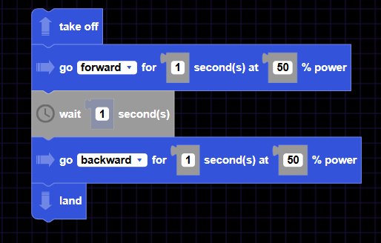  Blockly | Python

úloha
Nech dron vzlietne, opíše písmeno T – bez otáčania, a potom pristáva.
Blockly : 2_2_2.xml

Python :

Video:
Blockly  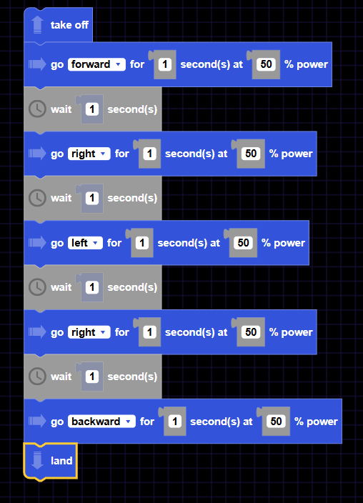 | Python

úloha
Nech dron vzlietne, opíše štvorec – bez otáčania, a potom pristáva.
Blockly : 2_2_3.xml

Python :

Video:
Blockly  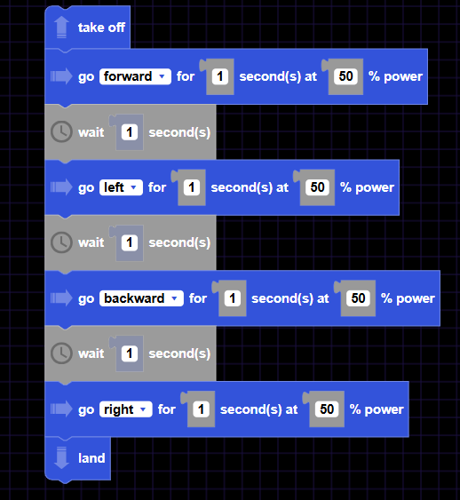 | Python

úloha
Nech dron vzlietne, opíše písmeno H – bez otáčania, a potom pristáva.
Blockly : 2_2_4.xml

Python :

Video:
Blockly  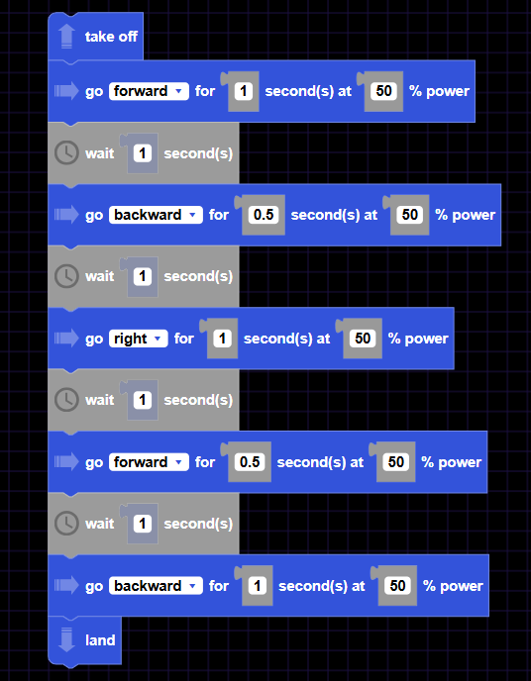 | Python

úloha
Nech dron vzlietne, opíše trojstupňové schodisko, vráti sa na východiskové miesto a potom pristáva.
Blockly : 2_2_5.xml

Python :

Video:
Blockly  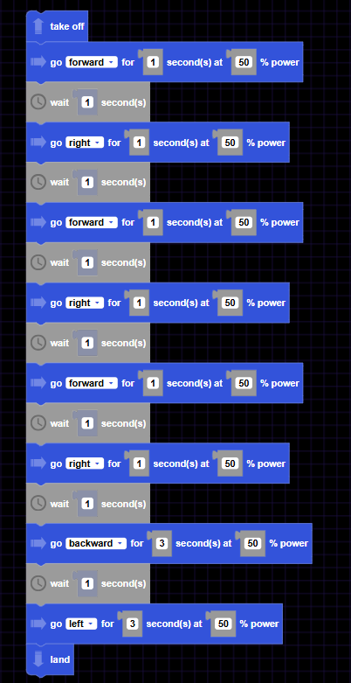 | Python

úloha
Nech dron vzlietne, letí dopredu a vracia sa späť – s otočením, a potom pristáva.
Blockly : 2_2_6.xml

Python :

Video:
Blockly  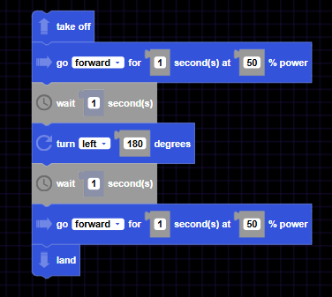 | Python

úloha
Nech dron vzlietne, opíše písmeno T – s otočením, a potom pristáva.
Blockly : 2_2_7.xml

Python :

Video:
Blockly  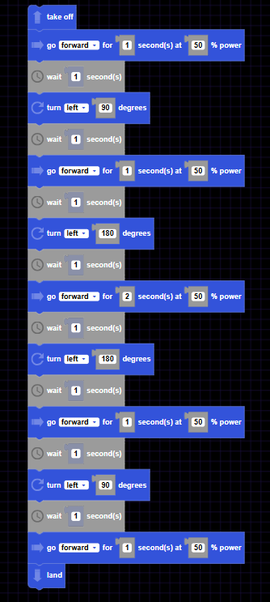 | Python

úloha
Nech dron vzlietne, opíše štvorec – s otočením, a potom pristáva.
Blockly: 2_2_8.xml

Python :

Video:
Blockly  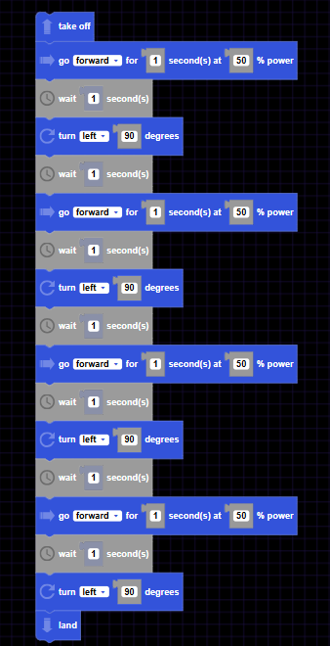 | Python

úloha
Nech dron vzlietne, opíše písmeno H – s otočením, a potom pristáva.
Blockly : 2_2_9.xml

Python :

Video:
Blockly  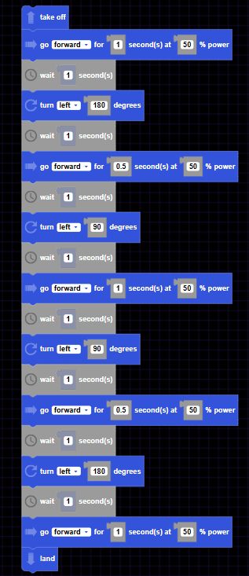 | Python

úloha
Nech dron vzlietne, opíše trojstupňové schodisko, vráti sa na východiskové miesto – s otočením, a potom pristáva.
Blockly : 2_2_10.xml

Python :

Video:
Blockly  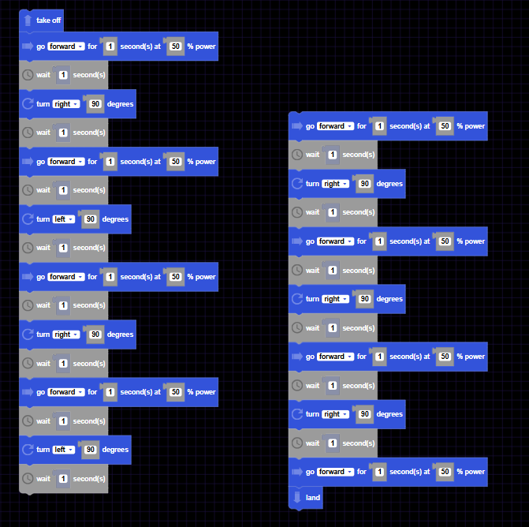 | Python

úloha
Nech dron vzlietne, opíše štvorec pomocou cyklu a potom pristáva.
Blockly : 2_2_11.xml

Python :

Video:
Blockly  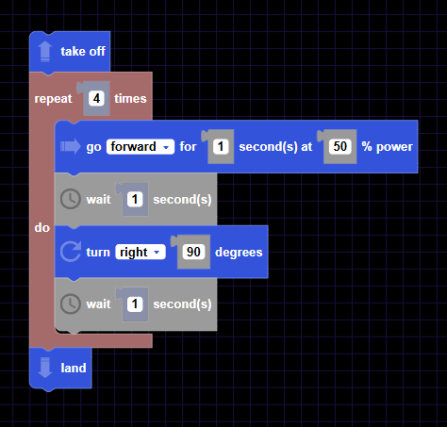 | Python

úloha
Nech dron vzlietne, opíše trojstupňové schodisko, vráti sa na východiskové miesto pomocou cyklu a potom pristáva.
Blockly : 2_2_12.xml

Python :

Video:
Blockly  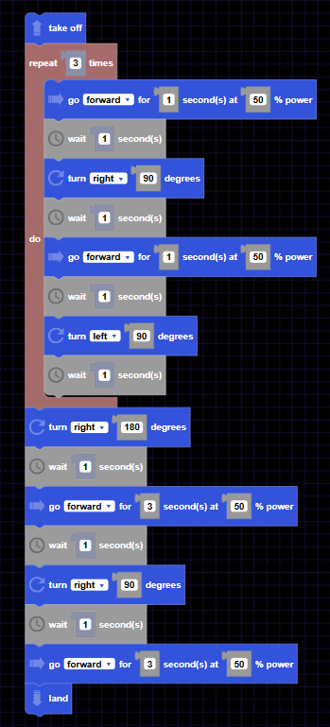 | Python

úloha
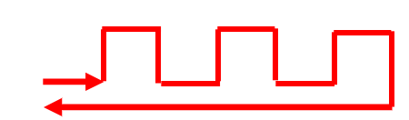
Blockly : 2_2_13.xml

Python :

Video:
Blockly  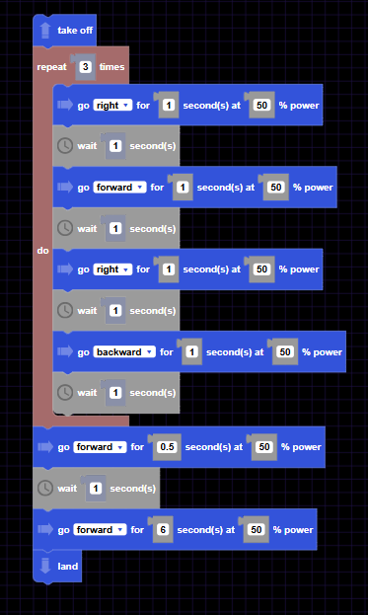 | Python

úloha
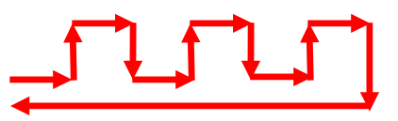
Blockly : 2_2_14.xml

Python :

Video:
Blockly  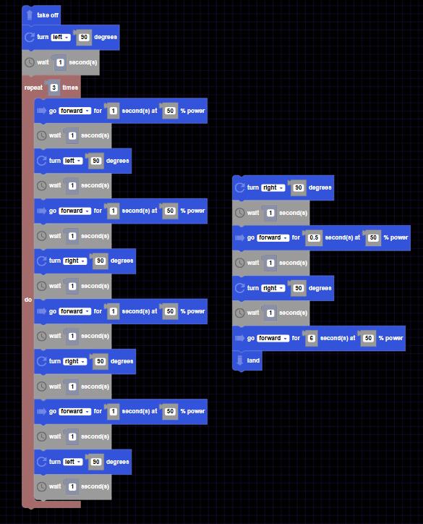 | Python

úloha
Nech dron vzlietne, opíše trojuholník a potom pristáva.
Blockly : 2_2_15.xml

Python :

Video:
Blockly  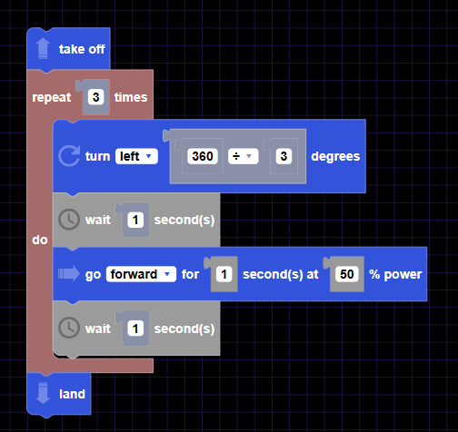 | Python

úloha
Nech dron vzlietne, opíše päťuholník a potom pristáva.
Blockly : 2_2_16.xml

Python :

Video:
Blockly  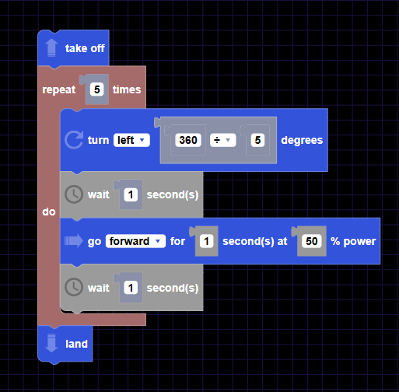 | Python

úloha
Nech dron vzlietne, opíše šesťuholník a potom pristáva.
Blockly : 2_2_17.xml

Python :

Video:
Blockly  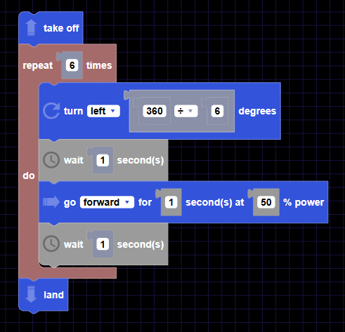 | Python

úloha
Nech dron vzlietne, opíše kruhový oblúk a potom pristáva.

Blockly :

Python :

Video:
Blockly | Python

úloha
Nech dron vzlietne, opíše kruh a potom pristáva.

Blockly :

Python :

Video:
Blockly | Python

